Licence MIAGE
Semestre 1

Les langages du Web

Éric Pipard

Leçon numéro 8
Conclusion
Table des matières
Les templates de mise en page HTML5 3
Content Management System (système de gestion du contenu) 4
Création de boutons avec des pictogrammes (1/2) 5
Création de boutons avec des pictogrammes (2/2) 6
Des générateurs de boutons en ligne 7
Les transformations CSS3 8
Les générateurs en ligne de transformations 9
Les transitions CSS3 (1/2) 10
Les transitions CSS3 (2/2) 11
Les générateurs de transitions 12
Les animations 13
Le langage JavaScript 14
Technologies liées à HTML5 et Javascript 15
Les sites web dynamiques 16
Mettre en place un site web 17

Les templates de mise en page HTML5

Ce sont des modèles de mise en page

Le modèle ArchiTexture
http://www.freehtml5templates.com/architexture-html5-and-css3-template

Le modèle DaFrontPage
http://www.freehtml5templates.com/dafrontpage-html5-and-css3-template

Le modèle LearningCenter
http://www.templatemonster.com/free-templates/free-web-site-template-learning-center.php

Le modèle The cat template
http://freehtml5templates.com/cattemplate-html5-and-css3-template

Le modèle Flip Thru
http://freehtml5templates.com/flipthru-html5-and-css3-template

Content Management System (système de gestion du contenu)

WordPress
http://www.wordpress-fr.net

Joomla!
http://www.joomla.fr

Drupal
http://drupalfrance.com

Izispot
http://www.izispot.com

BlueGriffon
http://www.bluegriffon.org

Création de boutons avec des pictogrammes (1/2)
<!DOCTYPE html>
<html lang="fr">
<head>
<title>Création de boutons iconographiés</title>
<meta charset="UTF-8" />
</head>
<form id="inscription" action="#" method="#">
<p>
<label for="nom">Votre nom : </label>
<input type="nom" name="nom" id="nom" />
</p>
<p>
<label for="prenom">Votre prénom : </label>
<input type="prenom" name="prenom" id="prenom" />
</p>
<p>
<a href="#">Validez</a>
<a href="#">Annulez</a>
</p>
</form>
</html>
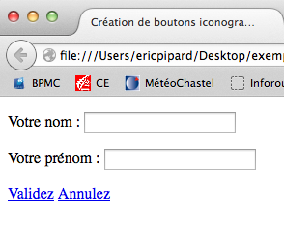
Un formulaire sans bouton

Création de boutons avec des pictogrammes (2/2)
<style>
.bouton {
display: inline-block;
border: 1px solid #000;
padding: .2em .5em;
margin: 0 4em 0 0;
background: linear-gradient(top, #fff 0%, #ccc 100%);
border-radius: .3em;
font-weight: bold;
font-size: 1em;
text-decoration: none;
color: black;
}
.bouton:before {
font-size: 1em;
padding: 0 .5em 0 0;
}
.validation:before {
content: "\2714";
}
.annulation:before {
content: "\2717";
}
</style>
Une classe bouton pour les
boutons Validez et Annulez

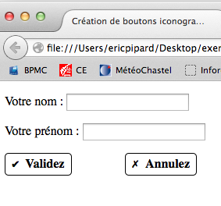

Zone de texte avant

Deux classes pour distinguer les
boutons

Associer les liens aux classes

<a href="#" class="bouton validation">Validez</a>
<a href="#" class="bouton annulation">Annulez</a>

Des générateurs de boutons en ligne

Des symboles et des pictogrammes
http://www.unicode-table.com/en
http://www.utf8-chartable.de
http://www.w3.org/TR/html4/sgml/entities.html

Des générateurs de boutons en ligne
http://css3button.net
http://css3buttongenerator.com
http://www.cssdrive.com/css3button
http://www.cssbuttongenerator.com (ou buttoncreator)

Les transformations CSS3

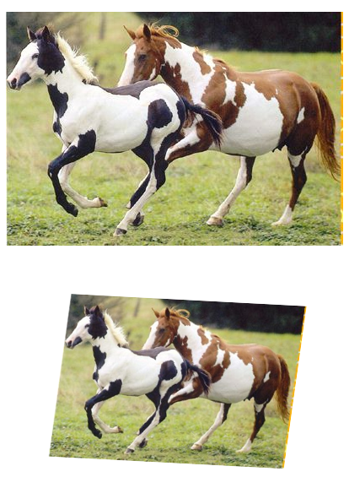
Un élément HTML peut subir des transformations : rotation, déplacement, déformation, mise à l'échelle, perspective

<!DOCTYPE html>
<html lang="fr">
<head>
<title>Transformations</title>
<meta charset="UTF-8" />
</head>
<p>
<img src="hugues5" alt="Chevaux" />
</p>
<p>
<img src="hugues5" alt="Chevaux" class="transformations" />
</p>
<p>
</html>

<style>
.transformations {
transform: scale(.7) rotate(3deg) translateX(5px) skewX(-5deg);
}
</style>

Les générateurs en ligne de transformations

CSS 3.0 Maker
http://www.css3maker.com/css3-transform.html

CSS3 Generator
http://css3generator.com

WestCIV
http://www.westciv.com/tools/transforms.index.html

Les transitions CSS3 (1/2)
<!DOCTYPE html>
<html lang="fr">
<head>
<title>Transformations</title>
<meta charset="UTF-8" />
</head>
<div id="deplacement">
<img src="hugues5" alt="Chevaux" />
</div>
</html>

<style>
#deplacement {
position: absolute;
left: 20px;
top: 20px;
transition-property: left;
transition-duration: 2s;
}
#deplacement:hover {
left: 400px;
}
</style>
Indication de la propriété à
modifier : left
Valeur modifiée de la propriété
sur l'évènement survol de la
souris

Les transitions CSS3 (2/2)
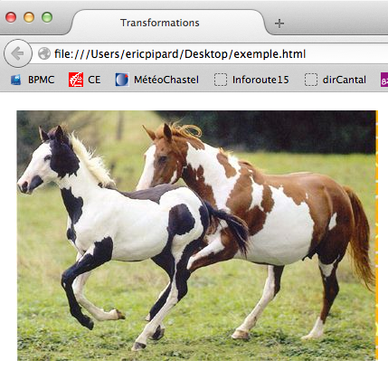
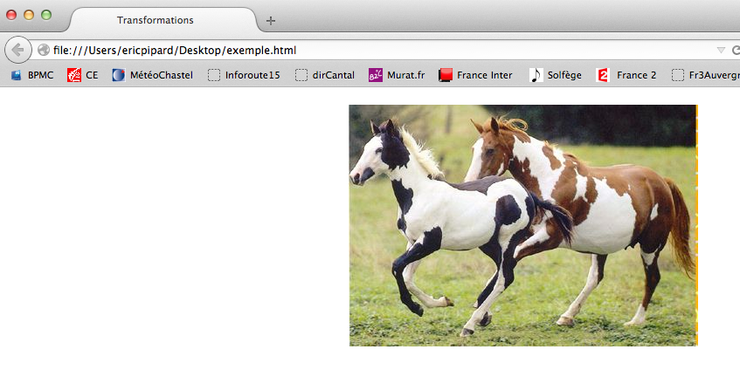

Les générateurs de transitions

CSS3 Generator
http://css3generator.com

CSS 3.0 Maker
http://www.css3maker.com/css3-transition.html

Les animations

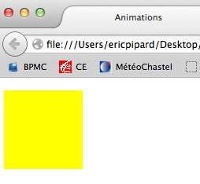

<div id="boite">
<p>&nbsp;</p>
</div>

<style>
#boite {
background-color: yellow;
position: relative;
width: 100px;
height: 100px;
animation-name:redBox;
animation-duration: 5s;
animation-iteration-count: infinite
}
@keyframes "redBox" {
0% {
left: 10px;
}
50% {
left: 400px;
}
100% {
left: 10px;
}
}
</style>
Découpage dans le temps
De 0% à 50% de la duration, la boîte part à gauche
De 50% à 100% la boîte revient a sa position initiale
L'animation est infinie

Le langage JavaScript

JavaScript permet de rendre un site web plus interactif

JavaScript s'exécute sur la machine des visiteurs

JavaScript permet
de modifier des propriétés CSS sans avoir à recharger la page
de modifier le code source HTML sans avoir à recharger la page pendant que le visiteur consulte la page
d'afficher des boîtes de dialogue à l'écran du visiteur
de modifier la taille de la fenêtre
…

JavaScript est utilisé pour faire de l'AJAX (Asynchronous JavaScript And XML)
permet de modifier la page web que le visiteur consulte en échangeant des données avec le serveur
le visiteur n'a plus besoin de recharger toute la page

Les pages qui utilisent JavaScript deviennent des applications web
Google Docs, la suite bureautique de Google, disponible sur le Web

Technologies liées à HTML5 et Javascript

Canvas
permet de dessiner au sein de pages web (balise <canvas>) des formes (triangles, cercles...), d'ajouter des images, les manipuler, appliquer des filtres graphiques
permet de réaliser de jeux et des applications graphiques directement dans des pages web
SVG
permet de créer des dessins vectoriels (agrandis à l'infini) au sein des pages web
Drag & Drop
permet de faire du glisser-déposer des objets dans la page web
ajouter des pièces jointes à un e-mail en glisser-déposer (Gmail)
File API
permet d'accéder aux fichiers stockés sur la machine du visiteur
Géolocalisation
pour localiser le visiteur
Web Storage
permet de stocker des informations sur la machine du visiteur
Appcache
permet de mettre en cache des fichiers (fonctionner même en mode déconnecté)

Web Sockets
permet des échanges plus rapides, en temps réel, entre le navigateur du visiteur et le serveur qui gère le site

WebGL
permet d'introduire de la 3D dans les pages web

Les sites web dynamiques

Les langages ci-dessous s'exécutent sur le serveur qui contient le site web

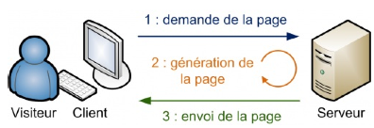

La combinaison HTML + CSS + JavaScript + PHP permet de faire l'AJAX
effectuer des calculs, stocker des informations dans des bases de données, traiter le résultat des formulaires

PHP, J2E, ASP .NET (C#), Django (Python), Ruby on Rails

Mettre en place un site web

Réserver un nom de domaine
un nom de domaine est une adresse sur le Web comme openjeg.com
s'adresser à un registar spécialisé
organisme qui sert d'intermédiaire entre l'ICANN et vous

Trouver un hébergeur ou avoir son propre serveur
les sites web sont stockés sur des ordinateurs appelés serveurs

Utiliser un client FTP (FileZilla) pour transférer les fichiers au serveur
la page d'accueil doit s'appeler index.html
c'est la page qui sera chargée lorsqu'un nouveau visiteur arrivera sur le site

